THE CALIFORNIA DIGITAL LIBRARY

Εργασία στα πλαίσια του μαθήματος: ΨΗΦΙΑΚΕΣ ΒΙΒΛΙΟΘΗΚΕΣ

ΥΠΕΥΘΥΝΟΣ ΚΑΘΗΓΗΤΗΣ : Σαράντος Καπιδάκης

Επιμέλεια – παρουσίαση : Αναστασίας Στέφανος

Μετάβαση σε σελίδα : 1 2 3 4 5 6 7 8 9 10 11 12 13 14 15 16 17 18 19 20 21 22 23 24 25 26 27

ΙΔΡΥΣΗ
ΣΚΟΠΟΣ
ΥΠΗΡΕΣΙΕΣ
ΟΜΑΔΕΣ
ΔΙΑΓΡΑΜΜΑΤΙΚΗ ΑΝΑΠΑΡΑΣΤΑΣΗ
ΟΡΓΑΝΩΣΗ – ΣΧΕΔΙΑΣΜΟΣ – ΠΡΟΣΩΠΙΚΟ – ΑΛΛΟΙ ΣΥΝΕΡΓΑΤΕΣ
ΒΑΣΙΚΕΣ ΣΧΕΔΙΑΣΤΙΚΕΣ ΑΡΧΕΣ
ΚΡΙΤΙΚΗ ΑΞΙΟΛΟΓΗΣΗ ΒΙΒΛΙΟΘΗΚΗΣ ΚΑΛΙΦΟΡΝΙΑΣ ΑΛΦΑΒΗΤΙΚΟ ΕΥΡΕΤΗΡΙΟ ΟΡΩΝ
ΠΑΡΑΡΤΗΜΑ ΠΡΩΤΟ
Π ΠΑΡΑΡΤΗΜΑ ΔΕΥΤΕΡΟ
ΑΛΛΕΣ ΨΗΦΙΑΚΕΣ ΒΙΒΛΙΟΘΗΚΕΣ



Εισαγωγή

The California digital library (Η ψηφιακή βιβλιοθήκη της Καλιφορνίας)

ΙΔΡΥΣΗ

Η ψηφιακή βιβλιοθήκη της Καλιφορνίας ιδρύθηκε το 1997 ως μια βιβλιοθήκη του Ενωμένου Βασιλείου της Βρετανίας.

ΣΚΟΠΟΣ

Η ψηφιακή βιβλιοθήκη της Καλιφορνίας αποτελεί το αποθησαύρισα των διανοητικών και πολιτιστικών πηγών του πανεπιστημιακού ιδρύματος της Καλιφορνίας ,συμπεριλαμβάνοντας και τη συνολική δημιουργική προσπάθεια των αγγλικών πανεπιστημίων και κοινοτήτων που αυτές εξυπηρετούν με συνολικά τριάντα δυο εκατομμύρια γνωστικά αντικείμενα στην κατοχή της. Πρόκειται ουσιαστικά για μια κοινοπραξία βιβλιοθηκών που η βιβλιοθήκη της Καλιφορνίας αποτελεί τον δέκτη - πομπό όλου αυτού του γνωσιακού επισυσσωρεύματος.

Όλα αυτά καθιστούν την CALIFORNIA DIGITAL LIBRARY μια από τις μεγαλύτερες και σπουδαιότερες στον πλανήτη μας.

Κατάλογοι του Melvyl
Είδος συλλογής | Περιγραφή
Ολόκληρη συλλογή | Βιβλία, εφημερίδες , ταινίες, χάρτες , μουσική, παρτιτούρες and ηχογραφήσεις , αρχεία υπολογιστών, dissertations, κυβερνητικά δημοσιεύματα.
Πηγές στο διαδίκτυο | Υπερσυνδέσεις
Παρτιτούρες | Παρτιτούρες
Ηχογραφήσεις | Ηχογραφήσεις , λόγους , διαλέξεις , ηχητικά εφέ.
 | Κατάλογοι εκτός Melvyl
Άλλοι κατάλογοι | Κατάλογοι αγγλικών πανεπιστημίων, κατάλογοι δημοσίων βιβλιοθηκών της Καλιφορνίας, Παγκόσμιος κατάλογος
 | Βάση δεδομένων άρθρων
Βάση δεδομένων άρθρων | Βάσεις δεδομένων που περιέχουν συνδέσεις σε εφημερίδες, περιοδικά. Άρθρα.

AT GLANCE
ESPECIALLY FOR
POWERED BY
OVERVIEW & MISSION
ORGANIZATION
PLANNINING & ADVISORY GROUPS
DEPARTMENT DIRECTORS
JOB OPPORTUNITIES
VENDORS & CONTENT PROVIDERS
UC LIBRARY STAFF : INSIDE CDL
CALIFORNIA DIGITAL LIBRARARY.ORG
COUNTING CALIFORNIA
ESCHOLARSHIP EDITIONS
ESCHOLARSHIP REPOSITORY
MELVYL CATALOG
MELVYL CATALOG
ONLINE ARCHIVE OF CALIFORNIA
SEARCHLIGHT

ΟΙ ΣΥΛΛΟΓΕΣ ΚΑΙ ΥΠΗΡΕΣΙΕΣ ΤΟΥ ΠΑΝΕΠΙΣΤΗΜΙΟΥ ΤΗΣ ΚΑΛΙΦΟΡΝΙΑΣ ΠΕΡΙΛΑΜΒΑΝΟΥΝ:

California Digital Library: παρέχει πρόσβαση σε υλικό αποκλειστικά δημοσιευόμενο και διαχειριζόμενο από την Αγγλία.
CDL Image Demonstarator: επιτρέπει την πρόσβαση και αναζήτηση σε συλλογές τέχνης και αρχιτεκτονικών σχεδίων.
Counting California: προσφέρει μονοπωλιακή πρόσβαση σε κυβερνητικό υλικό και στατιστικές έρευνες για την Καλιφορνία.
Digital prservation program: Εξασφαλίζει τη διατήρηση του ψηφιακού υλικού των πανεπιστημίων της Αγγλίας.
Directory of CDL: Περιέχει σε μορφή αναλυτικής λίστας τις διαθέσιμες συλλογές ψηφιακών πηγών συμπεριλαμβάνοντας δεδομένων, άρθρων ηλεκτρονικών εφημερίδων και κειμένων αναφοράς.
eScholarship Editions: Παρέχει πρόσβαση σε ψηφιακά κείμενα και μονογραφίες, συμπεριλαμβάνοντας περισσότερους από 1,400 αγγλικούς τίτλους. Σημαντικός αριθμός ηλεκτρονικών αντικειμένων είναι διαθέσιμος δωρεάν στο κοινό.
eScholarship Repository: Αποτελεί ένα αποθετήριο ανοιχτής πρόσβασης που υποστηρίζει το σύνολο της ακαδημαϊκής παραγωγής περιλαμβάνοντας από προδημοσιευμένο υλικό και εφημερίδες μέχρι κριτικές περιλήψεις , δίνοντας στα αγγλικά τμήματα την απευθείας δυνατότητα ελέγχου της δημοσίευσης.
Melvyl Catalog: Ένας κατάλογος που προσφέρει εύκολη αναζήτηση σε δέκα τομείς αγγλικών Πανεπιστημίων (California State Library, the California Academy
of Sciences, the California Historical Society, the Center for Research Libraries, the Giannini Foundation of Agricultural Economics Library, the Graduate Theological Union, the Hasting College of the Law Library, the Hasting College of the Law Library και the Lawrence Berkley National Laboratory Library).
Online Archive of California: Υποστηρίζει ψηφιακές συλλογές προερχόμενες από μουσεία, βιβλιοθήκες και αρχεία της Καλιφορνίας μέσα από αναζήτηση σε μια προσπελάσιμη βάση δεδομένων.
Request: Δίνει τη δυνατότητα σε πανεπιστημιακό προσωπικό και φοιτητές να κάνουν ερωτήματα στον κατάλογο του Melvyl και στη βάση δεδομένων άρθρων εφημερίδας. Όσα αντικείμενα δεν είναι δυνατό να παραδοθούν δια μέσου υπολογιστή στο χρηστή παραδίδονται με τη μέθοδο του διαδανεισμού.
Search light: Επιτρέπει την παράλληλη αναζήτηση σε πολλές βάσεις δεδομένων περιοδικών, καταλόγων βιβλιοθηκών και άλλες πηγές πληροφοριών διαθέσιμες μέσω του CDL και των άλλων αγγλικών πανεπιστημιακών ιδρυμάτων.
UK-eLinks: Παρέχει ένα τρόπο εύκολης μεταφοράς από μια βάση δεδομένων ενός βιβλίου ή άρθρου στο πλήρες κείμενο ή για εκτύπωση υλικού για αυτόματη αναζήτηση σε όλες τις πιθανές τοποθεσίες των αγγλικών Πανεπιστημίων.

ΟΡΓΑΝΩΣΗ – ΣΧΕΔΙΑΣΜΟΣ – ΠΡΟΣΩΠΙΚΟ – ΑΛΛΟΙ ΣΥΝΕΡΓΑΤΕΣ

Στις ιστοσελίδες Organization¹ , Planning & Advisory Groups και Department Directors δίνονται πληροφορίες για την ίδρυση, οργάνωση και στέγαση της ψηφιακής βιβλιοθήκης της Καλιφορνίας. Γίνεται αναφορά στις ομάδες βιβλιοθηκών που συμμετέχουν σε αυτήν την πρωτοβουλία καθώς και στο ρόλο τους. Εν συνεχεία γίνεται μνεία για το ρολό του προσωπικού και για τα τμήματα από τα οποία απαρτίζεται( Administration, Built Content, Business Development, Communication, Digital Library Services, Digital Library Technologies, Digital Preservation Programs, Office of Scholarly communication, Shared Digital Content).

Συνοπτικά αναφέρουμε το σκοπό λειτουργίας

κάθε τμήματος

- Joint Steering Committee on Shared Collections (JSC): Ασχολείταi με την αναζήτηση και εύρεση κατάλληλων μηχανισμών για την ευρεία διάδοση και ανάπτυξη του σκελετού και των προτεραιοτήτων των ψηφιακών βιβλιοθηκών.
- Online Archive of California (OAC) Steering Committee: Αποτελεί μια γνωμοδοτική επιτροπή σε θέματα περιεχομένου, πολιτικής, διατήρησης υλικού, συνεργασίας και μόρφωσης.

- Online Archive of California Working Group (OACWG): Αυτή η ομάδα ασχολείται με θέματα που αφορούν στη διοίκηση, λειτουργία και τεχνική ανάπτυξη της OAC.
- Patron Initiated Request (PIR) Project Team: Λειτουργία της είναι οι συστάσεις προς επίλυση θεμάτων πολιτικής φύσεως και ο συντονισμός του Πανεπιστημιακού προσωπικού (Ανάμεσα στα μέλη του περιλαμβάνονται και προσωπικό του CDL ).
- Strategic Technology Architecture and Standards Working Group (STAS): Αρμοδιότητα της είναι η σύσταση αλλά και διατήρηση κάποιων προτύπων στη διανομή του ψηφιακού υλικού των αγγλικών πανεπιστημίων.
- Text Encoding Interest Group : Στόχος και σκοπός αυτής της ομάδας είναι θέματα σχετικά με την Text Encoding Initiative
- Tools and Services Working Group (TSWG): Το Tools and Services Working group αναπτύσσει αρχές και στρατηγικές για την ταυτοποίηση, αξιοποίηση, επιλογή και εφαρμογή διαδικτυακών εργαλείων και υπηρεσιών για τη διανομή, διαχείριση και ενσωμάτωση ακαδημαϊκού ψηφιακού περιεχομένου σε όλες τις μορφές.

κάθε εργασιακής ομάδας

- Users Council: Ευθύνεται για τις βασικές επικοινωνίες σχετικά με την προσφορά δημοσιών υπηρεσιών και τη χρήση του UC system.
- Resource Liaisons: Πρόκειται για θεματικό τομέα ειδικών που ασχολούνται με την καταγραφή και αξιολόγηση των διαμοιρασμένων πηγών.
- eScholarship Liaisons: Πρόκειται για διασύνδεση που προσφέρει πληροφορίες σχετικά με τις μορφωτικές δραστηριότητες. Κάθε πανεπιστημιακό τμήμα έχει και από μια.
- Evaluation Liaisons: Είναι μια ομάδα που βοηθάει στη δημιουργία, διάδοση και αξιολόγηση της πληφορίας του χρήστη.

ΥΠΕΥΘΥΝΟΙ ΔΙΟΙΚΗΣΗΣ ΚΑΙ ΑΡΜΟΔΙΟΤΗΤΕΣ

Στην ιστοσελίδα Department Directors αναφέρονται οι διευθυντές των διαφόρων τιμημάτων , οι αρμοδιότητες τους καθώς και η πείρα τους στον ίδιο ή άλλους παραπλήσιους τομείς. Ενδεικτικά αναφέρουμε μερικές από τις πιο σημαντικές αρμοδιότητες με τις οποίες είναι επιφορτισμένοι.

- Διοίκηση
- και ανάληψη πρωτοβουλιών σε συνεργασία με : University Librarians, Scolarly Information Advisory Committee.
- Ανάπτυξη και διοίκηση τεχνικής υποδομής και υποστήριξης στο τεχνικό προσωπικό του CDL σε συνεργασία με το προσωπικό και τα τμήματα των διαφόρων αγγλικών πανεπιστημιακών τμημάτων.
- Επίβλεψη και επιτήρηση της ανάπτυξης νέων τεχνολογιών προς διεξαγωγή νέων ερευνών.
- Δημιουργία προγραμμάτων και αντίστοιχης υποδομής προς υποστήριξη πειραματισμού με νέες μορφές ακαδημαϊκής δημοσίευσης, περιλαμβάνοντας το αποθετήριο της e-Scholarship, η οποία παρέχει ανοιχτή πρόσβαση στη διάχυση της γνώσης.
- Συνεχής βελτίωση παρερχομένων υπηρεσιών
- Διατήρηση ψηφιακού υλικού
- Τεχνική ακεραιότητα
- Προσαρμογή συλλογών στα μετρά των πανεπιστημιακών κοινοτήτων
- Εισαγωγή καινοτομιών στη προσφορά γνώσης σε κάθε πληροφοριακό τομέα.
- Επιτήρηση και ανάπτυξη διαδικτυακών εργαλείων και υπηρεσιών για αναζήτηση στην CDL ή στον On-Line κατάλογο του Melvyl.
- Αναζήτηση εργαλείων προς υιοθέτηση από τις βρετανικές βιβλιοθήκες.

Προϋπηρεσία

Από τις πληροφορίες που αντλούμε από την σχετική ιστοσελίδα καταλήγουμε στο συμπέρασμα πως οι διευθυντές των διάφορων εργασιακών τμημάτων έχουν πείρα σε τομείς όπως : ψηφιακές βιβλιοθήκες, ιστορία, επιστήμη των υπολογιστών, βιβλιοθηκονομία, παλαιογραφία, αρχειονομία, κοινωνικές επιστήμες, τεχνολογία της επιστήμης.

\

Μορφωτικό επίπεδο

Σε αυτό το μέρος δίνονται πληροφορίες για το μορφωτικό επίπεδο των διευθυντών των τμημάτων.

Κριτικός σχολιασμός και αξιολόγηση

ΔΙΕΠΙΦΑΝΕΙΑ ΕΡΓΑΣΙΑΣ

Η γενική πρακτική που επικρατεί ως νόρμα στην οργάνωση των ψηφιακών βιβλιοθηκών είναι κατ’ αρχίν μια καλοσχεδιασμένη διεπιφάνεια εργασίας.

Σκοπός του καλού σχεδιασμού είναι η καλή επικοινωνία με το χρήστη. Λέγοντας διεπιφάνεια εργασίας εννοούμε το σύνολο των μενού και υπομενού καθώς και τον τρόπο με τον οποίο δομούνται ώστε να είναι εύχρηστα και λειτουργικά. Πολλές φορές οι διάφορες εργασίες διευκολύνονται από εικονίδια τα οποία αποτελούν συντομεύσεις των εργασιών που εκτελούνται από τα διάφορα μενού. Ακόμη τα διάφορα μενού για να φέρουν το επιθυμητό αποτέλεσμα πρέπει να είναι δομημένα κατά θεματικές ενότητες και υποενότητες. Οι πληροφορίες για ευκαιριακούς χρήστες πρέπει να παρέχονται σε σύνθετα ή απλά πτυσσόμενα πλαίσια(combo box,list box).

Απαραίτητη κρίνεται και η παροχή βοηθείας προς το χρήστη. Αυτή πρέπει να παρέχεται με κάθε δυνατό τρόπο ώστε να είναι διαθέσιμη οποιαδήποτε στιγμή.

ΑΝΑΖΗΤΗΣΗ

- Η αναζήτηση πρέπει να μπορεί να γίνεται με όλους τους δυνατούς τρόπους
- Ο χρήστης πρέπει να διευκολύνεται και να καθοδηγείται ώστε να αναζητεί με σωστό τρόπο την πληροφορία.
- Γενική αναζήτηση
- Αναζήτηση ανά κατηγορίες υλικού
- Αναζήτηση με οποιοδήποτε στοιχειό π.χ συγγραφέα ή τίτλο ή εκδοτικό οίκο
- Αναζήτηση με χρήση μόνο λέξεων σε οποιοδήποτε πεδίο
- Proximity searching
- Αναζήτηση με χρήση τελεστών Bool (and,or,not)
- Χρήση finding aid
- Αλφαβητικές θεματικές λίστες
- Δυνατότητα αναζήτησης κειμένου
- Δυνατότητα αναζήτησης και σύνδεσης άρθρων

ΠΡΟΒΟΛΗ ΚΑΙ ΑΠΟΤΕΛΕΣΜΑΤΑ ΑΝΑΖΗΤΗΣΗΣ

- Εμφάνιση αποτελεσμάτων ανάλογα με τις απαιτήσεις των χρηστών
- Παραμετροποίηση οθονών υπολογιστή
- Δυνατότητα προβολής αποτελεσμάτων αλφαβητικά , χρονολογικά, θεματικά
- Δυνατότητα εξαγωγής αποτελεσμάτων υπό μορφή λίστας
- Δυνατότητα εκτύπωσης αποτελεσμάτων
- Απευθείας μετατροπή λίστας σε παραγγελία
- Αποστολή παραγγελίας
- Ειδοποίηση χρήστη μετά την εκτέλεση παραγγελίας για άφιξη στον προορισμό της
- Άμεση ενημέρωση χρήστη σε περίπτωση αδυναμίας εκτέλεσης παραγγελιάς
- Υποστήριξη όλων των δυνατών τρόπων παραλαβής υλικού σε περίπτωση αδυναμίας αποστολής μέσω διαδικτύου.(internet)

ΑΠΟΚΤΗΣΗ ΥΛΙΚΟΥ

Συνήθως η πρόσβαση στο πληροφοριακό υλικό γίνεται με τους εξής τρόπους:

α)Με χρήση πιστωτικής κάρτας
β)Με συνδρομή και με χρήση κωδικού πρόσβασης
γ)Με ελεύθερη πρόσβαση από οποιονδήποτε ενδιαφερόμενο και οποτεδήποτε θελήσει οπουδήποτε και αν βρίσκεται.
δ)Πρόσβαση μόνο σε ορισμένες συλλογές

ΚΩΔΙΚΟΠΟΙΗΣΕΙΣ

ΚΕΙΜΕΝΟΥ: MS-Word, Latex/dvi, txt, doc, rtf, t.e.x
ΙΣΤΟΣΕΛΙΔΑΣ: Html, Htm, Xml, Htmlns, Dhtml, Xhtml
ΕΙΚΟΝΕΣ: Bmp, Gif, Jpeg, Tiff, Png, (Sct, Pcx Targa ,Eps)
HΧΟΙ: Wav, Mid, Snd, Audio, Mps, Mpeg,
BINTEO: Avi, Mov, Mpeg, QT
ΔΕΔΟΜΕΝΑ ΣΥΜΠΙΕΣΗΣ: Zip, Tg2, 62, Bz2

ΚΡΙΤΙΚΗ ΑΞΙΟΛΟΓΗΣ ΒΙΒΛΙΟΘΗΚΗΣ ΚΑΛΙΦΟΡΝΙΑΣ

Η ψηφιακή βιβλιοθήκη της Καλιφόρνιας αποτελεί αναντίλεκτα μια από τις μεγαλύτερες στον πλανήτη. Αυτό αποδεικνύεται και από το μέγεθος των συλλογών της άλλα και από τον τρόπο οργάνωσης και διαχείρισης της πληροφορίας.

Πιο συγκεκριμένα:

- Λειτουργεί σε περιβάλλον Windows
- Διαθέτει μια καλοσχεδιασμένη επιφάνεια εργασίας
- με καλά δομημένα μενού
- παροχή βοήθειας και
- πληροφορίες για ευκαιριακούς χρήστες(combo box, list box)
- Ένα κοινά αποδεκτό αποθετήριο από το οποίο μπορεί ο κάθε ενδιαφερόμενος να αντλήσει το υλικό που τον ενδιαφέρει.
- Θεματικές λίστες άρτια οργανωμένες
- Δυνατότητα χρήσης finding aid

Πολλές δυνατότητες αναζήτησης :
- Γενική αναζήτηση
- Με λέξεις κλειδιά ανά θεματική κατηγορία
- Ανάλογα με το Format σε μια ή όλες τις βιβλιοθήκες
- Με βάση τη γλώσσα
  - τη χρονολογία έκδοσης
  - ή μια χρονική περίοδος

Ακόμη δίνεται η δυνατότητα αναζήτησης εικόνων με λέξεις κλειδιά αλλά και με τη δυνατότητα χρήσης υπερσυνδέσεων υπό μορφή απλής λίστας Κάνοντας απλά κλικ στην γενική κατηγορία που μας ενδιαφέρει προβάλλεται στον Browser μας αλφαβητική λίστα των φωτογραφικών συλλογών. Οι συλλογές είναι χωρισμένες σε κύριες ομάδες και υποομάδες. Το ίδιο ισχύει και για κείμενα, τις βιβλιογραφικές αναφορές και τα περιοδικά. Κάθε φωτογραφικό αρχείο συνοδεύεται από κείμενο . Το κείμενο έχει διευκρινιστικό ρόλο. Υπάρχουν περισσότερες από 120.000 φωτογραφίες.

Η Ψηφιακή Βιβλιοθήκη της Καλιφόρνιας ακόμη περιέχει πλούσιες συλλογές σε έγγραφα, γράμματα και προφορικές διηγήσεις καθώς και 8000 οδηγούς σε συλλογές. Σε όλες αυτές τις συλλογές δίνεται η δυνατότητα αναζήτησης με ποικίλους τρόπους . Χαρακτηριστικό παράδειγμα αποτελεί η δυνατότητα αναζήτησης μέσω του Searchlight το οποίο δια μέσου όρων που εξειδικεύει από την πλευρά του ο χρήστης κάνει αναζήτηση σε πολλές βάσεις δεδομένων . Τα αποτελέσματα αντιπροσωπεύουν τις πιθανές τοποθεσίες στις οποίες μπορούν να βρεθούν τα αντίστοιχα τεκμήρια.

Ακόμη ως θετικά χαρακτηριστικά της California Digital Library μπορούν να χαρακτηριστούν :
- Οι πολλές και πλούσιες υπερσυνδέσεις που διαθέτει
- Η σωστή χρήση των υπερσυνδέσεων
- Καθώς και η δυνατότητα επικοινωνίας με τον υπεύθυνο κάθε τμήματος είτε με fax είτε με e-mail
→ Η ενημέρωση για τυχόν προσκτήσεις
Συμμετοχή – συνεισφορά

Οι χρήστες έχουν τη δυνατότητα να εκφράσουν την άποψη τους και να συνεισφέρουν στον εμπλουτισμό της ψηφιακής βιβλιοθήκης της Καλιφόρνιας.

ΑΠΟΚΤΗΣΗ ΥΛΙΚΟΥ
ΑΠΟΚΤΗΣΗ ΥΛΙΚΟΥ ΕΛΕΥΘΕΡΗΣ ΠΡΟΣΒΑΣΗΣ

Σε περίπτωση που δεν υπάρχει κανένας περιορισμός πρόσβασης στο υλικό, αυτό χαρακτηρίζεται ως public.Στο υπόλοιπο που δεν υπάρχει αυτός ο χαρακτηρισμός επιτρέπεται η πρόσβαση μονό από τα μέλη του πανεπιστημίων ή από τυχόν άλλους εξουσιοδοτημένους οι οποίοι αποκτούν πρόσβαση με τη χρήση κωδικού. Στην πρώτη περίπτωση αρκεί μονό ένα κλικ στην αντίστοιχη διασύνδεση περιεχομένου και ο χρήστης αποκτάει πλήρης πρόσβαση.

ΑΠΟΚΤΗΣΗ ΥΛΙΚΟΥ ΜΗ ΕΛΕΥΘΕΡΗΣ ΠΡΟΣΒΑΣΗΣ

Γίνεται με χρήση κωδικού πρόσβασης.

ΑΛΦΑΒΗΤΙΚΟ ΕΥΡΕΤΗΡΙΟ ΟΡΩΝ

C

California Digital Library
CDL Image Demonstrator
Counting California

D

Digital preservation program
Directory of CDL

E

eScholarship Editions
eScholarship Liaisons
eScholarship Repository

M

Melvyl Catalogue

O

On-line Archive of California

P

Project Team

R

Resource Liaisons

S

Strategic Technology Architecture and Standards Working Group

Τ

Text Encoding Interest Group
Tools and Services work Group

U

UK-eLinks
Users Council

ΕΛΛΗΝΙΚΟΙ ΟΡΟΙ

Α

ΑΝΑΖΗΤΗΣΗ

Δ

ΔΙΕΠΙΦΑΝΕΙΑ ΕΡΓΑΣΙΑΣ

Κ

ΚΩΔΙΚΟΠΟΙΗΣΕΙΣ

Ψ

ΨΗΦΙΑΚΕΣ ΒΙΒΛΙΟΘΗΚΕΣ

ΠΑΡΑΡΤΗΜΑ ΠΡΩΤΟ

Εδώ θα δώσουμε μερικές επιπλέον πληροφορίες σχετικά με τις μηχανές αναζήτησης και το σχεδιασμό τους στην Digital Library of California.

Στις επόμενες σελίδες ακολουθούν οι μηχανές αναζήτησης της Ψηφιακής Βιβλιοθήκης της Καλιφόρνιας. Οι μηχανές παριστάνονται όπως έχουν ενώ επεξηγείται τρόπος και οι λειτουργίες που εκτελούν.

ΒΑΣΙΚΗ ΑΝΑΖΗΤΗΣΗ ΚΑΙ ΑΝΑΖΗΤΗΣΗ ΕΙΚΟΝΩΝ
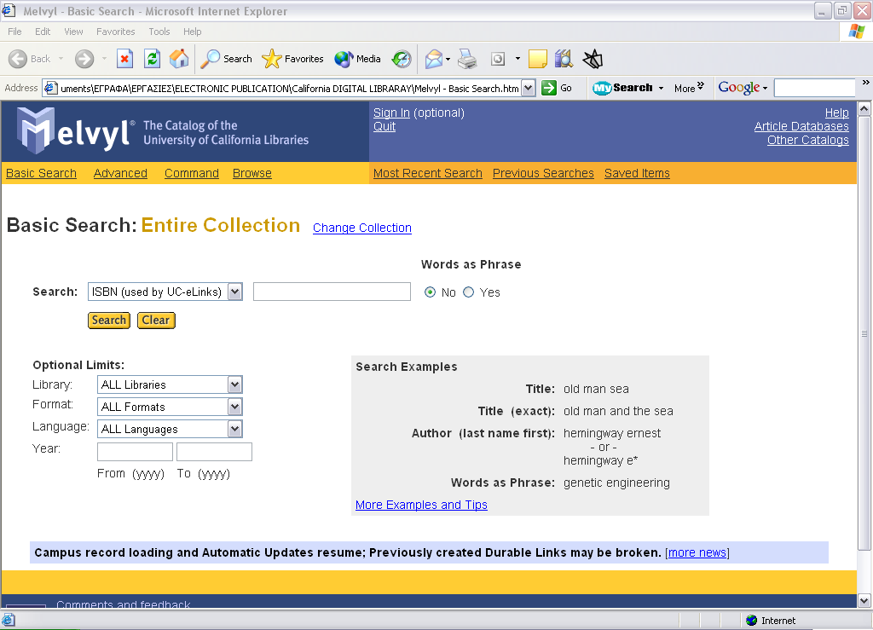
α)Αναζήτηση ανά βιβλιοθήκη
β)Αναζήτηση ανάλογα με το Format
γ)Αναζήτηση με βάση τη γλώσσα
δ)Αναζήτηση με βάση τη χρονολογία έκδοσης ή
ε)μέσα σε μια περίοδος
Εδώ πληκτρολογούμε η ολόκληρο τον τίτλο ή μια φράση εφόσον έχουμε επιλέξει YES ή ΝΟ

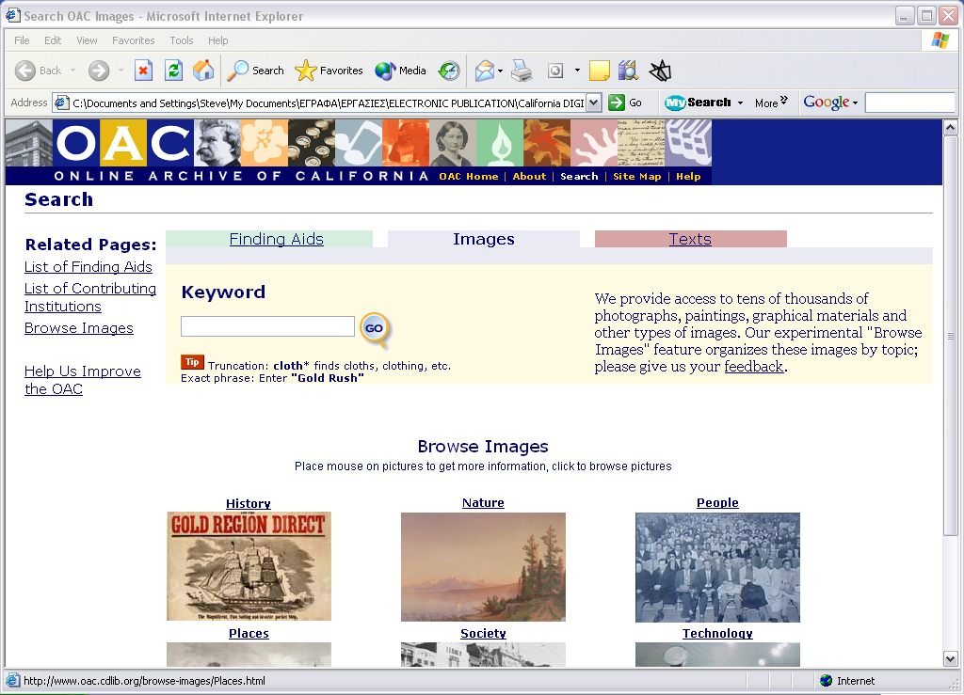
Αναζήτηση εικόνων με πληκτρολόγηση κειμένου(text area)
Κάνουμε κλικ στο θέμα που μας ενδιαφέρει και αμέσως έχουμε πρόσβαση σε θεματικές λίστες με κατηγόριες και υποκατηγορίες φωτογραφικού υλικού.

Κουμπί έναρξης αναζήτηση(Push Button)

Υπερσυνδέσεις
(Hyperlinks)

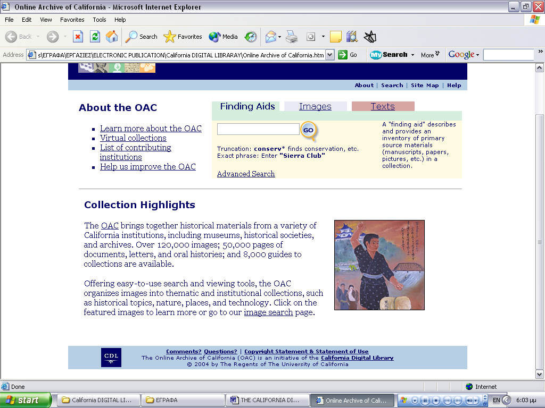
ΑΝΑΖΗΤΗΣΗ ΜΕΣΩ ΘΕΜΑΤΙΚΩΝ ΛΙΣΤΩΝ

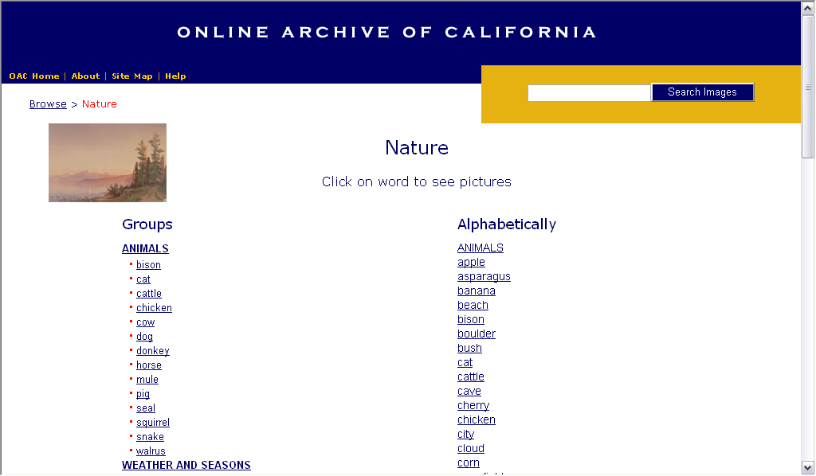
ΟΡΓΑΝΩΜΕΝΕΣ ΘΕΜΑΤΙΚΕΣ ΛΙΣΤΕΣ
(SUBJECT LISTS)
Αναζήτηση με πληκτρολόγηση κειμένου.(Keywords)

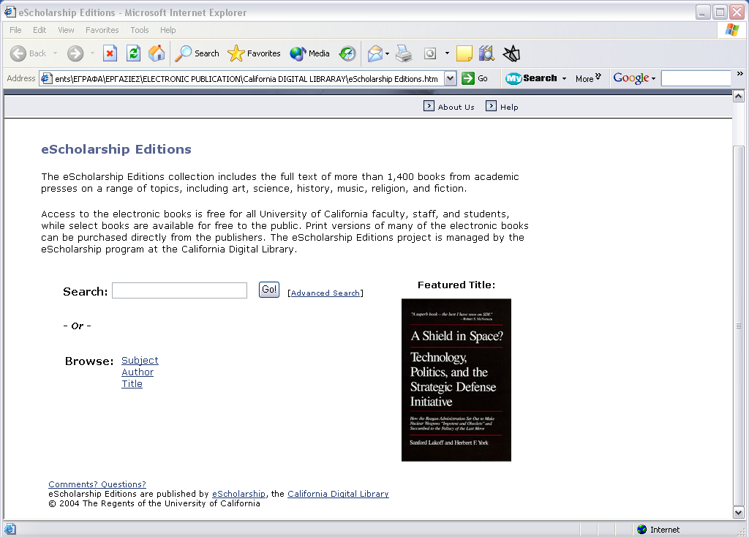
Αναζήτηση βιβλίων μέσα από συνεργασία με εκδοτικούς οίκους.
Ανίχνευση με βάση :
Το θέμα
Το συγγραφέα
Τον τίτλο

Ανίχνευση με βάση :
Το θέμα
Το συγγραφέα
Τον τίτλο

ΑΝΑΖΗΤΗΣΗ ΜΕΣΩ ΤΟΥ Searchlight

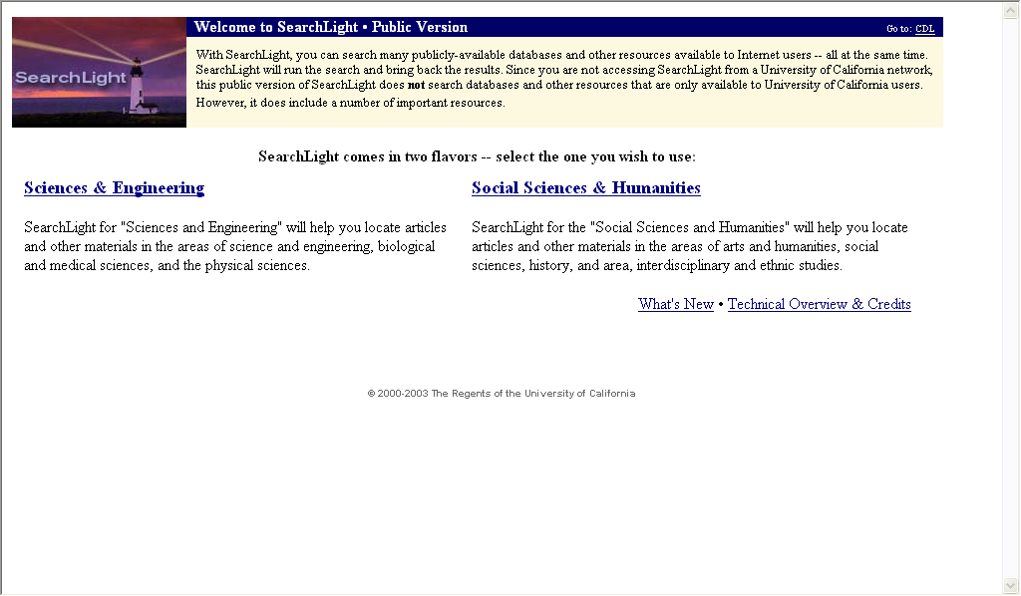
Αναζήτηση σε βάσεις δεδομένων με δημοσιευμένο υλικό. Όχι ολική πρόσβαση στο υλικό του Πανεπιστημίου της Καλιφόρνιας σε περίπτωση που δεν κάνουν αναζήτηση μέσω του δικτύου της CDL.

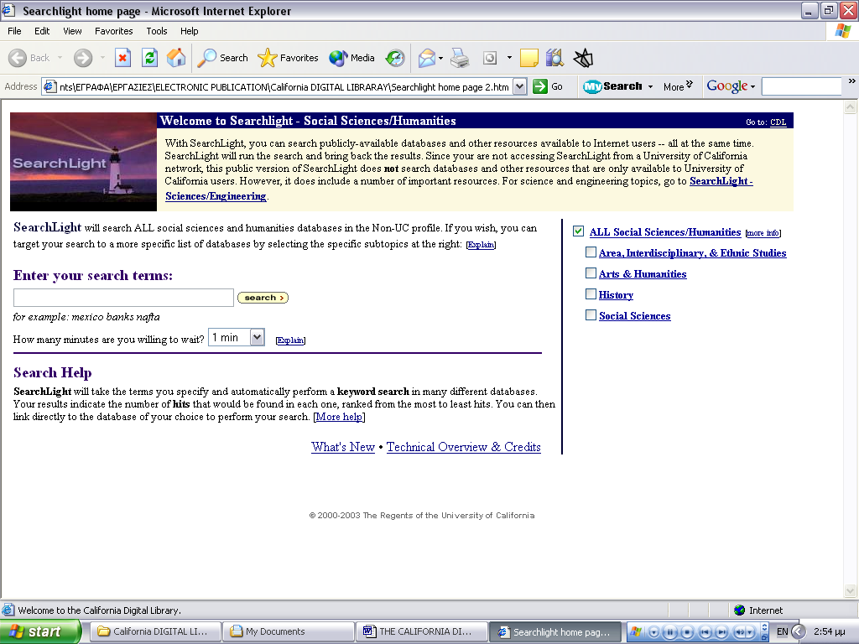
Για περισσότερες πληροφορίες δείτε σελ. 23
Πληκτρολόγηση όρου αναζήτησης
Δυνατότητα από πλευράς χρηστών χρονικού περιορισμού αναζήτησης.

ΠΡΟΒΟΛΗ ΑΠΟΤΕΛΕΣΜΑΤΩΝ ΑΝΑΖΗΤΗ-
ΣΗΣ ΕΙΚΟΝΩΝ

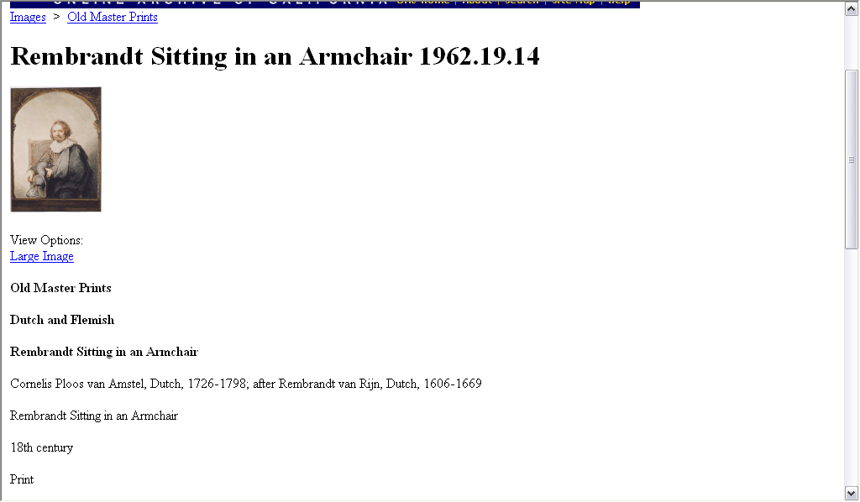

Αναλυτική περιγραφή εικόνων

Αναλυτική περιγραφή εικόνων

Μεγέθυνση εικόνων

ΑΠΟΤΕΛΕΣΜΑΤΑ ΑΝΑΖΗΤΗΣΗΣ ΚΕΙΜΕ-
ΝΩΝ

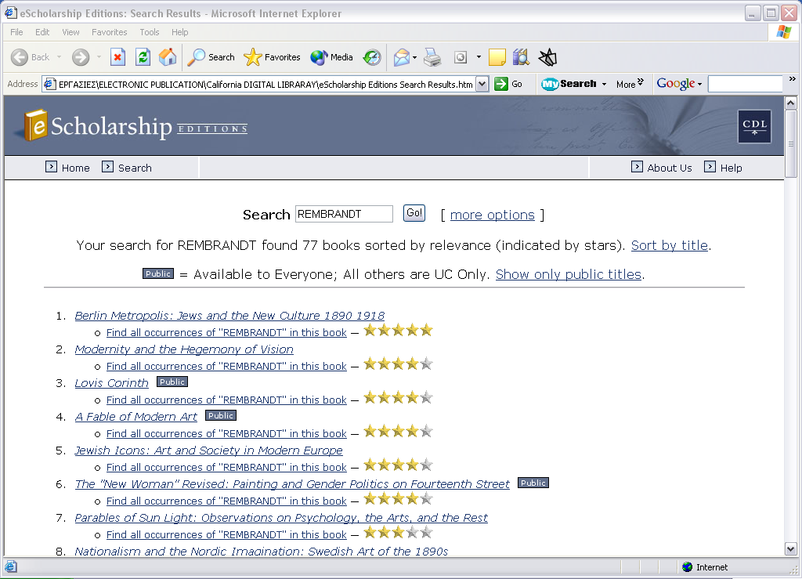
Αξιολόγηση περιεχομένου
Ένδειξη ελεύθερης πρόσβασης στο υλικό
Αρκεί μόνο ένα κλικ για να έχουμε πρόσβαση στο υλικό δημοσίας πρόσβασης (Public).Στο άλλο υπάρχουν περιορισμοί.
ΒΟΗΘΕΙΑ

Αποτέλεσμα αναζήτησης βιβλιογραφικών αναφορών
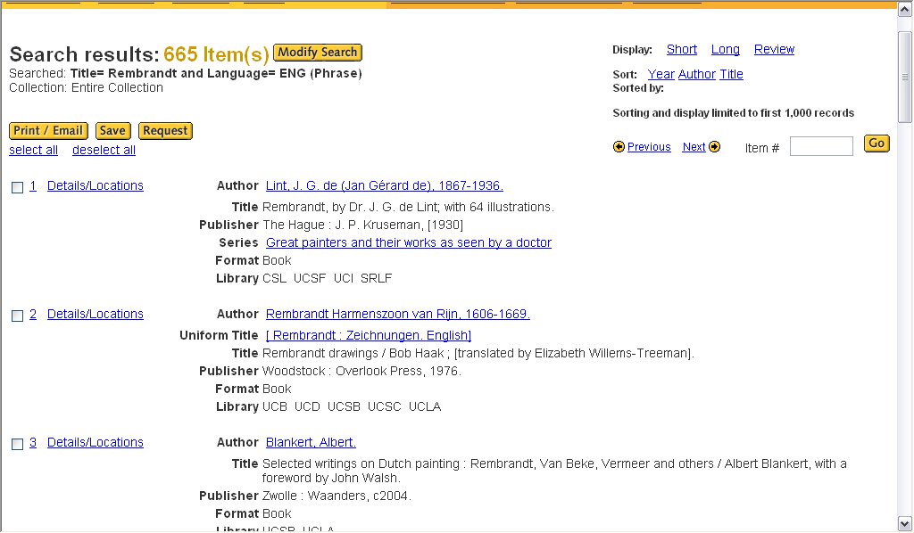
Πολλαπλές δυνατότητες προβολής και ταξινόμησης
Αναζήτηση με βάση το αριθμό του αντικειμένου π,χ 2
Αριθμός κατάταξης αντικειμένου
Δυνατότητες :
α)Εκτύπωσης
β)Αποστόλης e-mail
γ)Αποθήκευσης
δ)Επιλογής - αποεπιλογής όλων
ε)Αίτησης υλικού
Διασύνδεση έργων συγγραφέα

Διασύνδεση έργων συγγραφέα

ΑΛΦΑΒΗΤΙΚΗ ΛΙΣΤΑ ΑΛΛΩΝ ΨΗΦΙΑΚΩΝ ΒΙΒΛΙΟΘΗΚΩΝ ΠΟΥ ΧΡΗΣΙΜΟΠΟΙΗΘΗΚΑΝ ΩΣ ΣΥΓΚΡΙΣΗ

---------A---------
ACM Digital Library
Amazon.uk.com
---------C--------
Carrie
---------E---------
E-books.org
---------F---------
Focus
---------N --------
National Geographic
---------P --------
Perseus
----------S -------
Stanford Digital Library
---------T---------
Texas state library
----------U---------
University of Arizona
University of South Carolina
University of Kentucky
University of Pennsylvania

ΣΥΜΠΛΗΡΩΜΑΤΙΚΟ ΠΑΡΑΡΤΗΜΑ ΛΕΙΤΟΥΡΓΙΑΣ ΚΕΝΤΡΙΚΗΣ ΣΕΛΙΔΑΣ (ΗΟΜΕ)
Επιπλέον από αυτήν τη ιστοσελίδα υπάρχει πρόσβαση σε άλλες πέντε :

Overview & Mission
Organization Planning & Advisory Groups
Department Directors
Job Opportunities
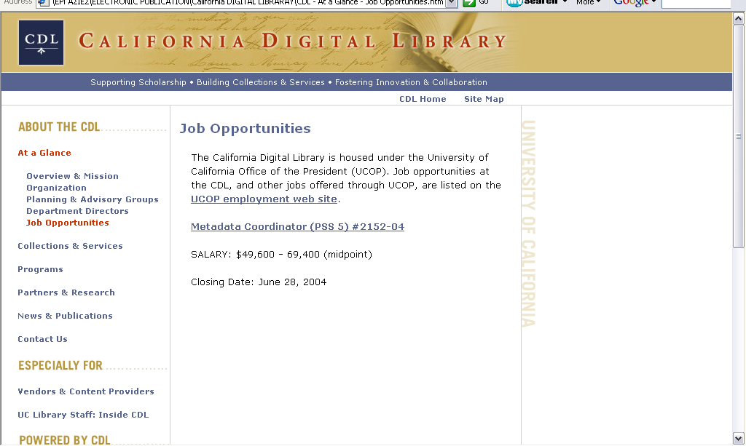
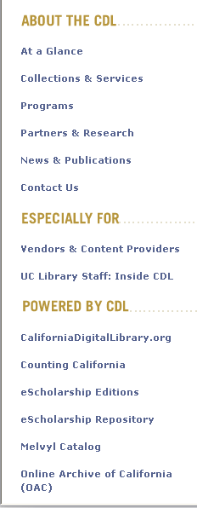
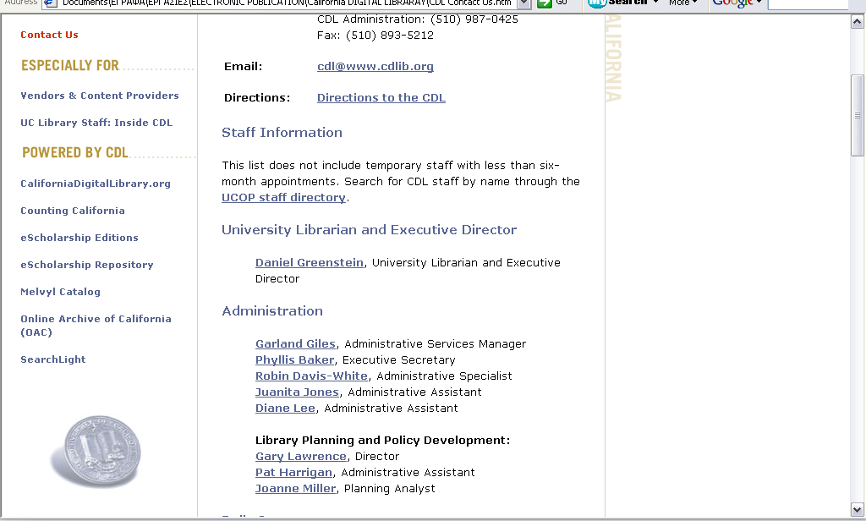
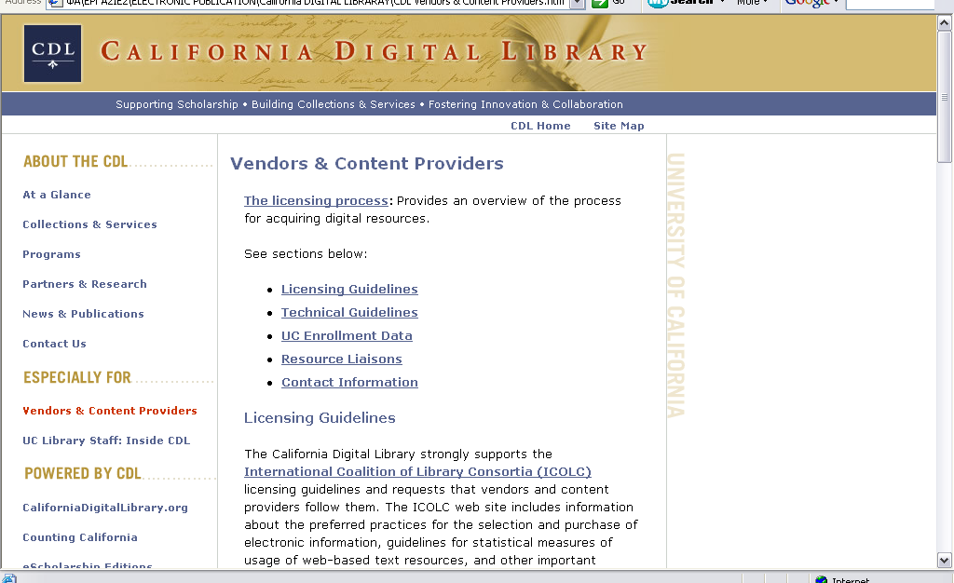
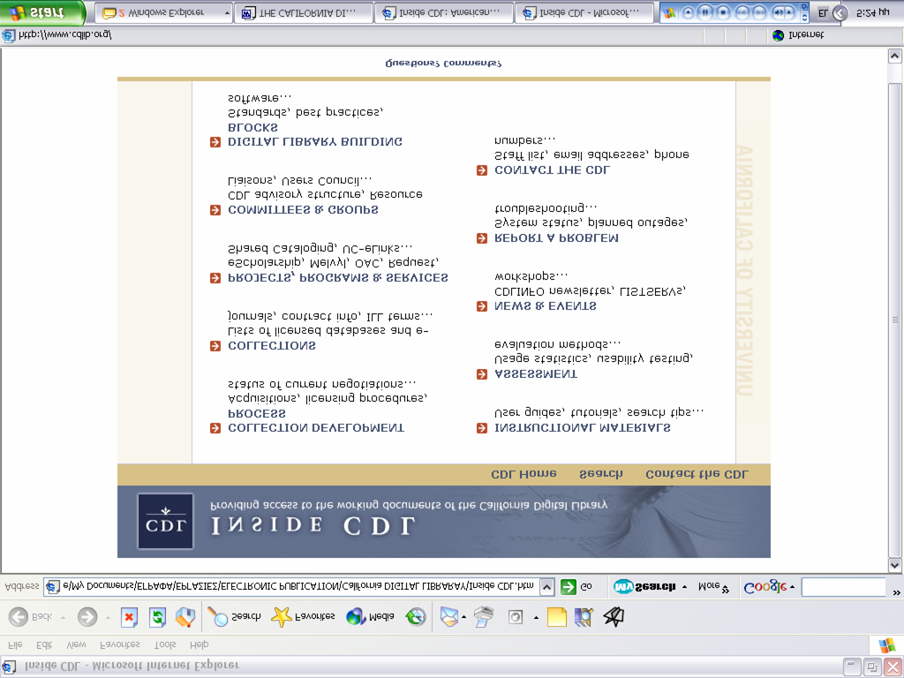
Για περισσότερες πληροφορίες δείτε σελ. 19
Για περισσότερες πληροφορίες δείτε σελ. 23
Για περισσότερες πληροφορίες δείτε σελ 16
Πληροφορίες σχετικά νέα Προγράμματα
Αναλυτική παρουσίαση συνεργατών, δυνατότητα
επικοινωνίας
Ενημέρωση
Για περισσότερες πληροφορίες δείτε σελ 18

The eScholarship Editions collection includes the full text of more than 1,400 books from academic presses on a range of topics, including art, science, history, music, religion, and fiction. Access to the electronic books is free for all University of California faculty, staff, and students, while select books are available for free to the public. Print versions of many of the electronic books can be purchased directly from the publishers. The eScholarship Editions project is managed by the eScholarship program at the California Digital Library.
Because the CDL is one of the UC libraries, it participates in system wide library groups. CDL advisory and working groups provide guidance for specific CDL programs and initiatives.
Εδώ αναφέρονται αναλυτικά οι διευθυντές των εφόρων τμημάτων , τα καθήκοντα τους , το μορφωτικό τους επίπεδο καθώς και οι προϋπηρεσία που έχουν σε ανάλογους τομείς πληροφόρησης ,οργάνωσης και διαχείρισης της πληροφορίας
Text Encoding Initiative is an organization that helps standardize the way libraries, museums, publishers, and scholars encode text for online research and teaching.
... Previously, he was director of the Digital Library Federation (DLF), based in Washington, D.C. The DLF, a group of 28 leading research libraries (including Berkeley and the CDL), collaborates in the use of electronic information technologies to extend their member's collections and services. His academic career has included appointments in Modern History at Glasgow University, where he was director of the Arts Faculty Computing Facility. He was also founding director of the Arts and Humanities Data Service of the United Kingdom, where he lead the development of a digital information service to support arts and humanities research and teaching in the U.K. Building on this success, he was named founding co-director of the U.K. Resource Discovery Network in 1998. ... His background includes significant experience with research libraries and digital development programs. Previously, he was the Director of Information Technology Services for the Division of Libraries and NYU Press at New York University. Peter has earlier ties to UC from when he served as Director of Academic Information Systems at the Library and Center for Knowledge Management at UC San Francisco, and as Director of Computing Sciences for the College of Letters and Science at Berkeley. Catherine has a strong commitment to innovation in scholarly communication and a history of working with faculty and scholarly societies toward those innovations. Prior to joining the CDL in 2000, she was the head of Stanford's Physics Library and was Program Officer for their "Access to Information" Committee. She brings UC and scholarly publications experience to the position, having also served as head of the Astronomy/Math/Statistics Library at UC Berkeley, and at one time having developed a publications program for Berkeley's Institute for Social and Economic Studies………. ?After receiving the Bachelor and Master of Arts degrees from the University of Pennsylvania, Daniel was awarded a Doctor of Philosophy degree from Oxford University in 1989. Peter holds a B.A. in sociology from Trinity University and an M.A. in sociology from Stony Brook University. Catherine holds a B.A. from California State University and an M.L.I.S. from UC Berkeley. Robin holds a BA in Art Studio from UC Davis, an MLIS from UC Berkeley and an MA in American History from San Francisco State University. Laine holds a B.A. in liberal arts (Plan II) and an M.L.S. from the University of Texas at Austin. Beverlee holds an A.B. in social sciences and an M.L.S. from UC Berkeley. Cate holds a B.A. from Middlebury College in philosophy and an M.L.I.S. from Berkeley. She also undertook graduate work in Tibetan language and literature at the University of Virginia. John holds a B.A. in English/Philosophy from Bowling Green State University, an M.S. in Sociology from the University of Houston, an M.L.I.S. from UC Berkeley, and a Ph.D. in Library and Information Systems Management, also from UC Berkeley.

